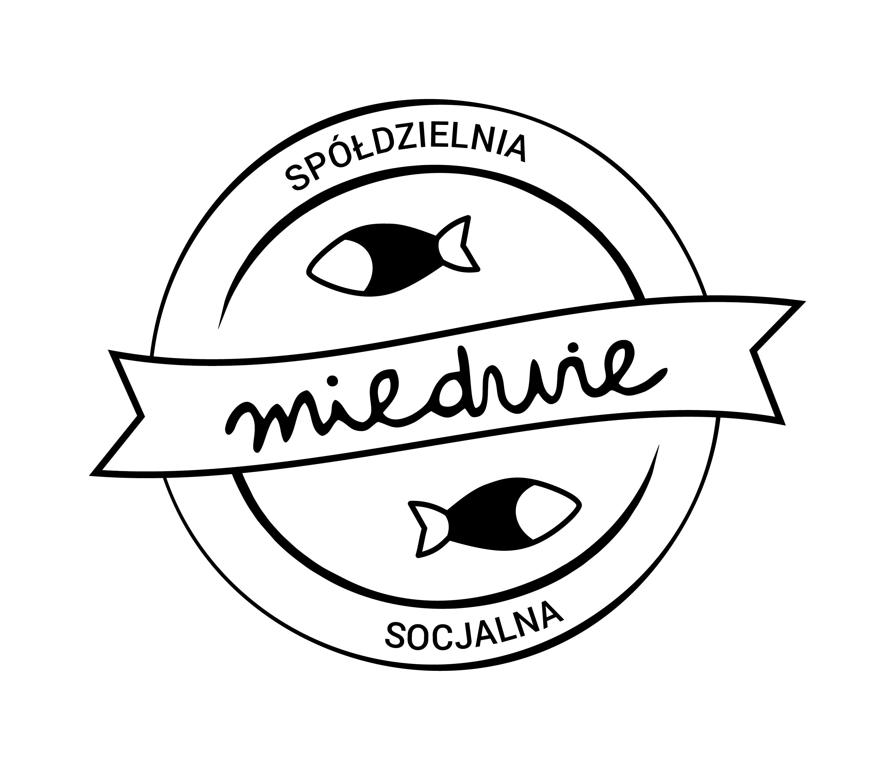
ZAPRASZAMY NA OBIADY SZKOLNE
OD 14 WRZEŚNIA 2021
Od 13 września 2020 dostarczane będą obiady:
- obiad dwudaniowy w cenie 12 zł
- zupa 4 zł
- drugie danie 8 zł
Jest możliwość wykupienia samej zupy lub drugiego dania
1. Opłatę za obiady prosimy dokonywać przelewem bankowym do 10-go każdego miesiąca, natomiast w miesiącu wrześniu 2021 do 20-go
2. Numer konta, na który należy dokonywać opłat za posiłki –
Spółdzielnia Socjalna „Miedwie”
Reptowo 96A
73-108 Kobylanka
35 1020 4812 0000 0602 0138 0039
3. W tytule przelewu prosimy podać – obiady za miesiąc …., nazwisko i imię ucznia, klasa i szkoła.
4. Wysokość miesięcznej opłaty za obiady liczymy mnożąc cenę jednostkową obiadu przez ilość dni żywieniowych w miesiącu.
5. Opiekun zobowiązany jest dostarczyć KARTĘ ZGŁOSZENIA DZIECKA NA OBIADY.
6. Obiad można odwołać najpóźniej do godziny 9:00 w dniu nieobecności wysyłając wiadomość SMS pod numerem 535 560 505 lub mailowo na adres miedwiespoldzielnia@gmail.com. W przypadku braku zgłoszenia zostanie naliczona opłata za każdy przygotowany posiłek zgodnie z obowiązującą stawką dzienną.

